Joggen
Teilaufgabe 1
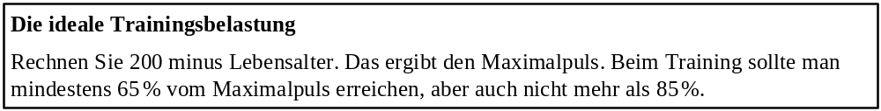
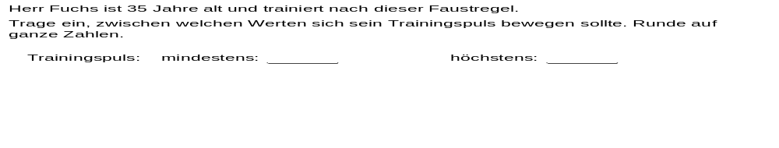
Teilaufgabe 2

Teilaufgabe 3
